顺势盘中操作规则v1.0.0
-------------------------------------------------------------------------------

M1.不放过夜单
当天的单子，收盘前(15:12)之前必须全部平仓，一方面避免养成操盘手的惰性。另一方面也是一种强制止损/盈。

M2.不放预埋单
避免因为拍脑袋决定的价格去做操作。主要是避免例如明明价格在快速下跌时去开多单而直接被套。

M3.程序强制止损
必须有强制止损（6个点）且由程序自动完成。这个是经验值，实际操作的时候允许一定的误差，但必须在5-7个点之间。

M4.顺势开仓
价格这一周期最低点突破白线和黄线，而前一周期最低点至少有一个没有突破白线或者黄线的时候会出多信号，反之，价格这一周期最高点跌破白线和黄线，而前一周期最高点至少有一个没有跌破白线或者黄线的时候会出空信号；
开单方向必须与当时N5信号方向相同。且必须等待出信号的下一周期结束，如果下一周期方向与N5方向相同（收成十字星的，也认为和N5方向相同），则第三个周期开盘就应该操作，反之需要等待，等待过程中如果价格回落白线或者黄线以下就放弃操作，否则应该操作。
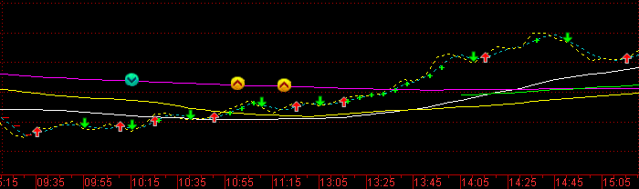
信号判定脚本：
MA30:MA(C,30) COLORWHITE;
MA60:MA(C,60) COLORYELLOW;
MA120:MA(C,120) COLORMAGENTA;
TS1:=(REFV(L,1)<=MA30 OR REFV(L,1)<=MA60) AND L>= MA30 AND L>= MA60;
TS2:=(REFV(H,1)>=MA30 OR REFV(H,1)>=MA60) AND H<= MA30 AND H<= MA60;
DRAWICON(TS1,MA120,34);
DRAWICON(TS2,MA120,35);
如果成交后下一周期内被套3点以上（说明趋势性不强，有可能是假信号），考虑直接离场，不必等待6个点强制止损。

M5.静默期
9:20之前，14:40之后禁止开仓操作。
对于14:00之前全天振幅小于20点的，判定为窄幅震荡，14:00之后禁止开仓操作。

M6.必做与可做
出信号后可以根据情况选择不做。例如单周期涨幅太大等，但必须给出书面记录的原因。
对于给不出理由的情况下必须按照信号操作。
多空不明或没有信号时允许全天不操作。

M7.平仓条件
成功开仓后，以下情况需要平仓：
出现反向信号
触及强制止损
收盘时强制平仓
开仓后发现有假信号迹象时主动平仓
触及止盈条件，主动平仓。

M8.隔日
由于收盘原因平掉的仓位，在次日开盘后如果没有出现平仓信号，可以直接找回平掉的单子。因为多空信号可能是前一天出的，次日为补涨或者补跌行情。
找回的单子止损参照信号点处的止损设置，同时盈利大于6点时设置强制止盈线。
M9.可能的止盈条件
开仓后盈利10-15点后可以考虑平仓

开仓后6个点以上盈利或者连续8个周期没有脱离成本的时候（有盈利时），设立获利1个点为强制止盈线，如果有浮亏时设置原价位平仓（一般平衡势中趋势指标容易失败，但是平衡势中，多半都有原价平仓的机会。）保证最差情况可以打平出局
N5上按照趋势线完成1波攻击后主动止盈
开仓后单周期开盘收盘价差10点（N5周期上）以上，考虑平仓
-------------------------------------------------------------------------------
O1.可能的假信号
直接放量突破白线和黄线，且价格10点以上时，虽然出信号但是可以不做，因为价格可能偏离很多了。
出信号的周期价格涨跌5点以上时，需要引起注意，等待回测后再考虑是否操作或者放弃操作。如果出现信号后反向回测到白线或者黄线之后应该放弃操作，因为后续还会继续出信号，可以按照后续的信号来操作。
O2.信号参数
期望的单笔收益10-15点，单边市中例外。
期望单笔亏损在5-7个点。
期望经过筛选后成功率50%～70%，窄幅震荡日除外。
目标行情走势，单边市，期望避免的行情为30点以内的窄幅震荡（成功率为0）。
O3.大涨大跌后的第一次对黄白线的冲击多半是窄幅震荡日
窄幅震荡日禁止采用趋势信号，应该采用N1上的逆转信号。

